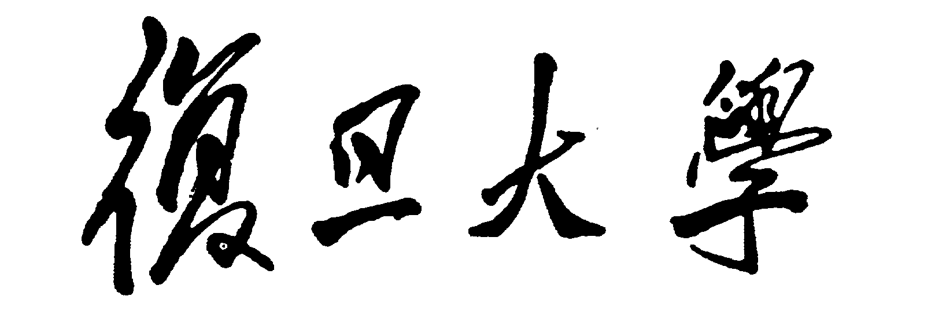



**《信息安全》实验报告**

|  |
| --- |
| **实验名称： Playfair密码破译** |
| **姓 名：** |
| **学 号：** |

**2025年 月 日**

**1 实验目的**

**2 实验原理**

**3 实验环境**

操作系统：

编程语言：

**4 实验内容**

**5 实验思路**（结合代码说明算法设计思想与实现步骤）

**6 实验结果**（通过复制或截图的方式记录实验执行的结果）

**7 实验总结**（选填，可以记录在调试过程中出现的问题及解决方法、对实验结果的分析、对实验的改进意见等）